**学习主题：爱琴海的夏令营（一）**

1. **学习目标**

同学们，今天我们学习的主题是《爱琴海的夏令营（一）》，这节课我们将在学习歌曲《夏》的演唱活动中，认识四分休止符，感受歌曲兴高采烈的音乐情绪和希腊国家的人文风貌，能用饱满的精神和愉悦的情绪准确表达歌曲的情感。

1. **学习活动**

活动1：聆听歌曲，说出歌曲的音乐情绪、演唱形式和速度。

活动2：聆听歌曲，说出歌曲的歌曲结构并找出乐句中的相同旋律。

活动3：唱一唱，说说两个乐句不同的旋律。

活动4：跟随视频一起做“四分休止符”的格子游戏。

活动5：跟随伴奏音乐，用兴高采烈的声音演唱歌曲，并加入自编的动作进行歌表演。

1. **学习资源**

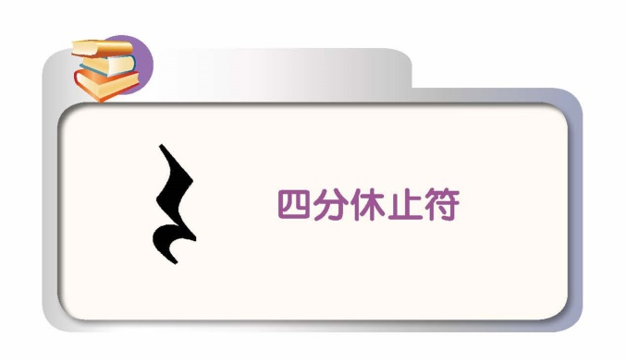**1.四分休止符**

**2．《夏》歌片**

